ArkCloud
Architecture — document de référence
De la vue d'ensemble au détail : historique, conteneurs, réseau, flux STRIDE, CI/CD, modèle de données
Document généré le 27 août 2026 — dépôts epiph11/ArkCloud et epiph11/ArkCloudInfra. Sprint 6 en cours.

Sommaire
1. Historique du projet
2. Vue d'ensemble (contexte système)
3. Vue conteneurs — les deux piles cloud
4. Inventaire des modules Terraform
5. Flux détaillés (STRIDE, Sprint 6)
6. Pipelines CI/CD
7. Modèle de données
8. Gouvernance et décisions d'architecture (ADR)
9. Prochaines étapes

1. Historique du projet
Sprint | Contenu | Statut
1 | Cadrage, backend .NET 10 (Domain / Application / Infrastructure / API), scaffold initial | Clôturé
2 | Qualité backend — tests unitaires, conventions de code | Clôturé
3 | Authentification JWT, frontend Blazor Server | Clôturé
4 | CI/CD GitHub Actions + infrastructure Azure (App Service, PostgreSQL Flexible Server, Key Vault, Application Insights) | Clôturé (28/07/2026)
5 | Infrastructure AWS en parallèle (VPC, ECS Fargate, RDS PostgreSQL, ALB, CloudTrail, monitoring) — double-cloud actif | Clôturé
6 | Sécurité cloud avancée : NSG flow logs, HTTPS/ACM, rotation automatique des secrets, GuardDuty, Defender for Cloud, audit IAM, fitness functions, STRIDE, RGPD, ADR | En cours
7 | Angular enterprise | À venir
8 | Microservices, Kafka, résilience, traçabilité distribuée | À venir
9 | Kubernetes (AKS/EKS) | À venir
10 | SRE / plateforme, chaos engineering | À venir
11 | Adoption TOGAF 10.0 | À venir

Décision structurante prise en Sprint 5 (ADR-0005, migration non commencée) : ArkCloud vise une architecture cible primaire + DR répartie sur deux clouds plutôt qu'un seul — c'est pour ça qu'Azure et AWS hébergent chacun une pile applicative complète et indépendante depuis le Sprint 5, pas juste un environnement de test parallèle.
Versionning (ADR-0009, Sprint 6) : modèle trunk-based allégé — develop reste la branche d'intégration continue, main est protégée (PR + CI obligatoires) et n'est mise à jour qu'à la clôture d'un sprint ou d'un jalon stable. SemVer démarré à v0.1.0, 0.x signifiant explicitement l'absence de garantie de stabilité à ce stade.

2. Vue d'ensemble (contexte système)
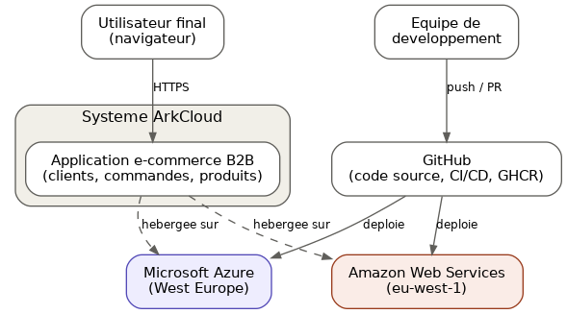
Figure 1 — Contexte système ArkCloud
ArkCloud est une application e-commerce B2B (gestion clients/commandes/produits) volontairement déployée en double-cloud actif — pas un site principal + un site de secours passif, mais deux piles applicatives complètes et indépendantes (Azure et AWS), chacune avec son propre frontend, API, base de données et secrets. L'objectif pédagogique et technique du projet est de couvrir l'éventail complet d'un système d'entreprise réel : sécurité, conformité, observabilité, gouvernance, jusqu'aux microservices et à Kubernetes dans les sprints à venir.

3. Vue conteneurs — les deux piles cloud
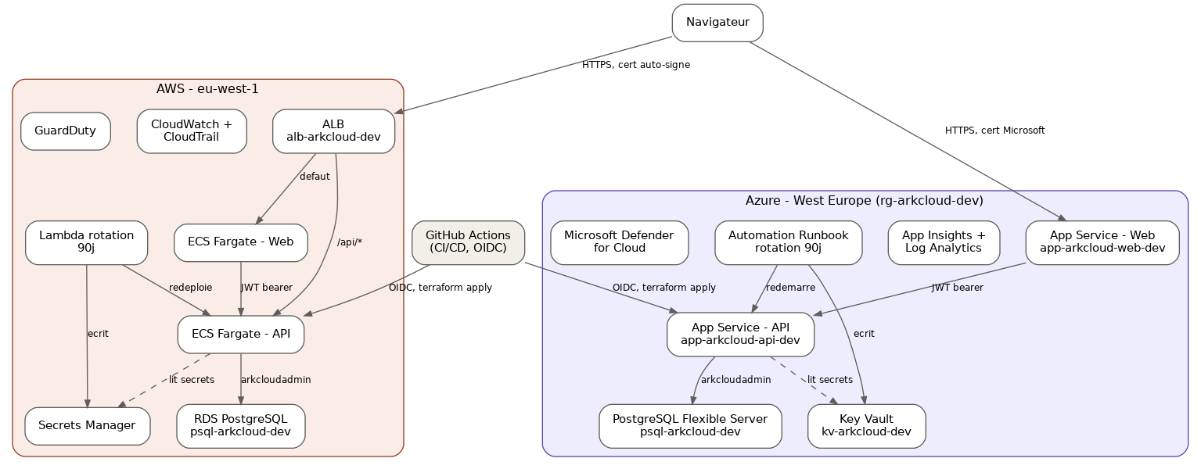
Figure 2 — Conteneurs Azure et AWS, interconnexions réelles
Point notable, volontaire : les deux clouds ne sont pas symétriques dans leur mécanique interne (Azure utilise un Automation Runbook PowerShell, AWS une Lambda Python custom pour la rotation des secrets ; Azure route par hostname séparé, AWS par path-based routing sur un seul ALB) — même politique de sécurité, mécanismes différents parce que les plateformes n'offrent pas les mêmes primitives natives.

4. Inventaire des modules Terraform (ArkCloudInfra)
Module | Cloud | Rôle
resource_group | Azure | Groupe de ressources rg-arkcloud-dev
network | Azure | VNet, subnets, NSG
postgresql | Azure | PostgreSQL Flexible Server
key_vault | Azure | Coffre de secrets (RBAC, purge protection)
monitoring | Azure | Application Insights, Log Analytics, diagnostic settings
app_service_api / _web | Azure | App Services (API, Blazor)
keyvault_access_api | Azure | Accès RBAC de l'API au Key Vault
azure_cost_guard | Azure | Garde-fou budget (7 €/mois), arrêt auto Postgres
azure_secret_rotation | Azure | Automation Runbook, rotation Postgres 90j
flow_logs | Azure | NSG flow logs → Storage Account
azure_defender | Azure | Microsoft Defender for Cloud
aws_vpc | AWS | VPC, subnets publics/privés, NAT Gateway
aws_security | AWS | Security groups (ALB, ECS, base)
aws_rds | AWS | RDS PostgreSQL
aws_secrets | AWS | Secrets Manager (JWT, connexion DB)
aws_ecr | AWS | Registre d'images (provisoire, ADR-0002)
aws_ecs | AWS | Cluster ECS Fargate
aws_alb | AWS | Application Load Balancer, TLS, logs d'accès S3 (Sprint 6)
aws_ecs_service_api / _web | AWS | Services ECS (API, Web)
aws_cloudtrail | AWS | Audit trail, bucket S3 dédié
aws_monitoring | AWS | CloudWatch, alarmes, dashboard, SNS
aws_secret_rotation | AWS | Lambda custom, rotation Postgres 90j
aws_guardduty | AWS | Détection de menaces (compte/région)

24 modules au total, répartis en deux environnements indépendants (environments/dev, un seul à ce jour) mais un seul state Terraform partagé entre les deux clouds.

5. Flux détaillés (STRIDE, Sprint 6)
Chaque flux ci-dessous correspond à une ligne du threat model (docs/threat-model-stride.md) — la séquence complète d'une requête, de bout en bout, avec les frontières de confiance traversées.

5.1 Flux 1 — Navigateur vers ALB / App Service
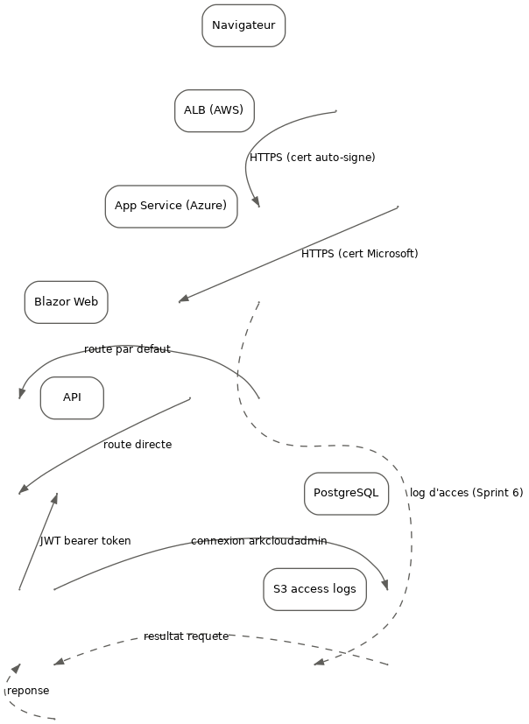
Figure 3 — Flux navigateur, incluant les logs d'accès ALB (Sprint 6)

5.2 Flux 4 — CI vers cloud (OIDC, déploiement)
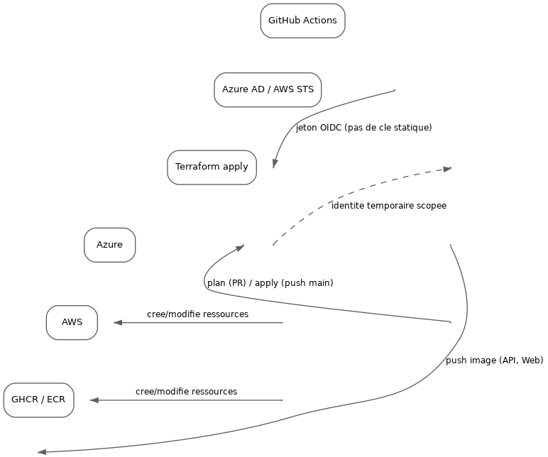
Figure 4 — Authentification OIDC et déploiement Terraform

5.3 Flux 5 — Rotation automatique des secrets
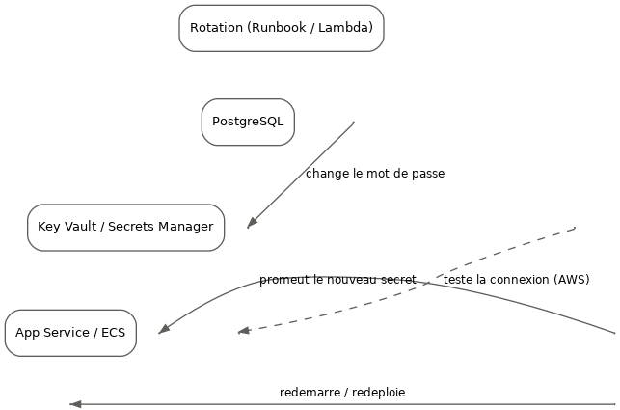
Figure 5 — Rotation automatique, test avant bascule

5.4 Résumé STRIDE — état réel au 27/08/2026
Flux | Menace | État
1. Navigateur → ALB/App Service | Certificat auto-signé (AWS) | Acceptée — ADR-0003
1. Navigateur → ALB/App Service | Logs d'accès ALB absents | Mitigée (Sprint 6)
1. Navigateur → ALB/App Service | Pas de rate limiting infra | Acceptée pour l'instant — ADR-0008
3. API → base | Compte applicatif trop privilégié | En cours de correction (rôle arkcloud_app)
3. API → base | Données personnelles dans les logs | Mitigée (Sprint 6, AuthService.cs)
4. CI → cloud | GHCR_PAT, secret humain | Acceptée — ADR-0007, rotation automatisée depuis Sprint 6
5. Rotation → base | Restaurabilité après rotation jamais testée | À traiter

6. Pipelines CI/CD
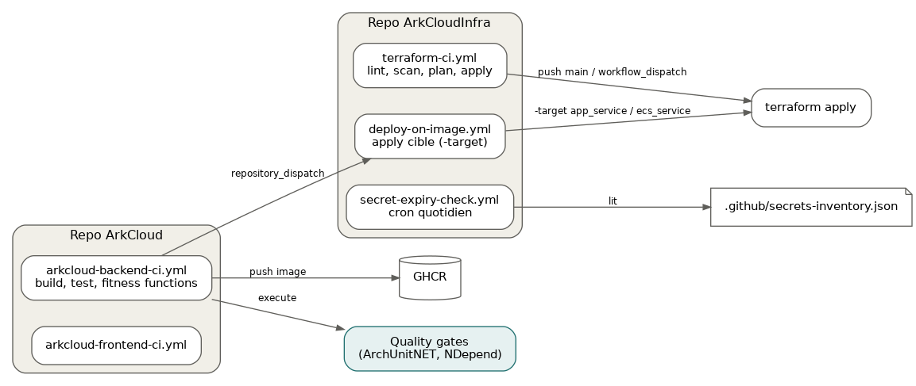
Figure 6 — Workflows GitHub Actions, ArkCloud et ArkCloudInfra
terraform-ci.yml a été modifié au Sprint 6 pour que workflow_dispatch puisse aussi déclencher un vrai apply (auparavant limité au plan) — nécessaire pour que la rotation automatisée de GHCR_PAT (scripts/rotate-ghcr-pat.ps1) puisse réellement repropager le secret sans attendre un push sur main.

7. Modèle de données
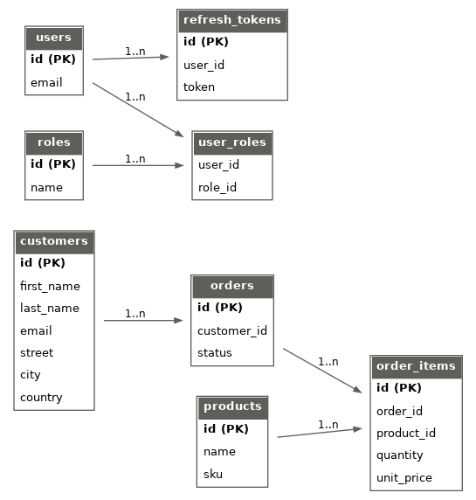
Figure 7 — Schéma relationnel, 8 tables réelles (4 migrations EF Core)
Issu de 4 migrations EF Core réelles (InitialCreate, AddAuthentication, AddCreatedAtTimestamps, AddProductStockAndCategory). Point ouvert, identifié pendant le chantier RGPD : orders.customer_id reste orphelin quand un client est supprimé (droit à l'effacement incomplet, docs/rgpd-classification-donnees.md).

8. Gouvernance et décisions d'architecture
ADR | Décision | Statut
0001 | Terraform dans un repo séparé (ArkCloudInfra) | Acceptée
0002 | Amazon ECR provisoire plutôt que JFrog | Acceptée
0003 | Certificat auto-signé sur l'ALB AWS | Acceptée (temporaire)
0004 | Rotation automatique sélective des secrets | Acceptée
0005 | Architecture cible Azure/AWS — primaire + DR | Acceptée (migration non commencée)
0007 | GHCR_PAT — risque accepté | Acceptée
0008 | Rate limiting applicatif seul, rien en infra | Acceptée (temporaire)
0009 | Stratégie de branches et de versionning | Acceptée

(0006 réservée — la rotation Jwt:Key est couverte par l'ADR-0004, le numéro n'est pas réattribué.)
Outillage qualité/architecture (Sprint 6, en cours) : ArchUnitNET (fitness functions de couche, en CI), infracost (garde-fou coût sur les plans Terraform), essai NDepend (28 jours, ne sera pas conservé au-delà — un faux positif connu du style top-level statements y a été trouvé et documenté plutôt que corrigé). SonarQube/SonarCloud, Snyk et Renovate restent à mettre en place, un par un.

9. Prochaines étapes (Sprint 6, reste à faire)
- Clôturer les 2 items STRIDE restants : revue des privilèges SQL (arkcloud_app, en cours), drill de restauration après rotation.
- SBOM (Syft) + signature d'images (Cosign).
- Purge automatique après la fenêtre de rétention RGPD, correction de orders.customer_id orphelin.
- SonarCloud, Snyk, Renovate.
- Merge develop → main + tag SemVer à la clôture du sprint.

